Panduan Visual Adobe Photoshop 7

- Dasar-dasar teknik Cropping
- Buka foto yang ingin dicrop
- Pilih crop tool pada toolbox atau tekan tombol C
- Kursor akan berubah menjadi kursor Crop
Seperti gambar berikut ini

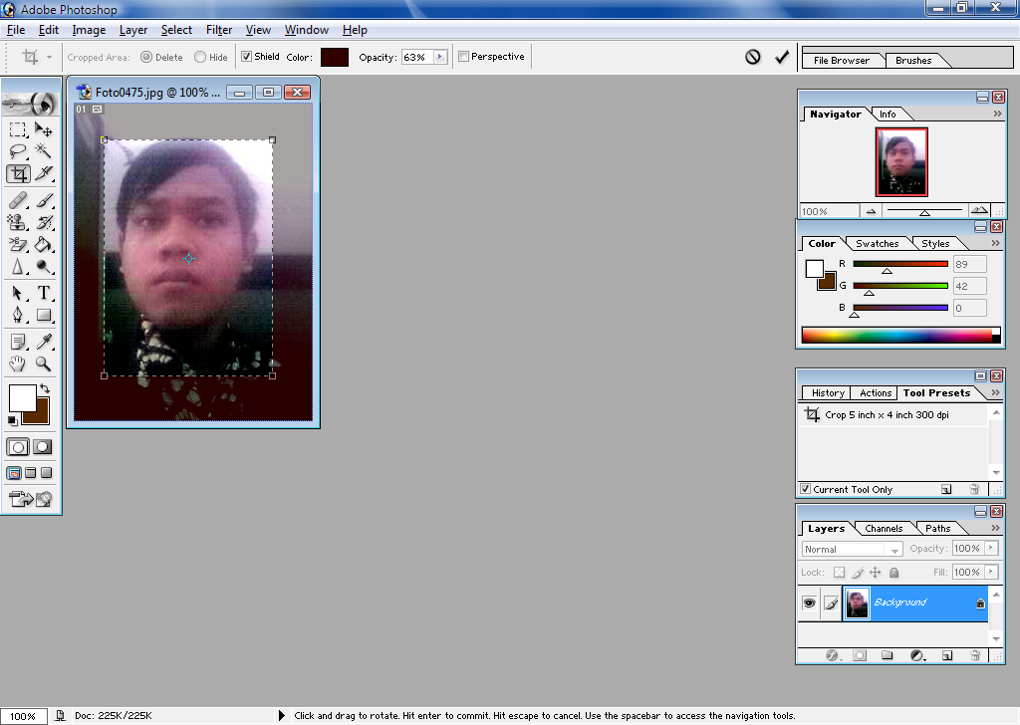

4.Klik dan tahan tombol mouse pada gambar,lalu geserlah untuk membentuk kotak
5.Daerah yang akan dicrop akan berwarna abu-abu transparan.
6.anda juga bisa mengklik pada kotak cek shield yang terdapat pada panel option me nyembunyikan dan menampilkan daerah cropping ini.
7.untuk mengubah ukuran daerah cropping,klik dan tahan tombol mouse pada salah satu ujung bingkai,lalu geserlah ke dalam atau ke luar.
8.Tahan tombol shift untuk membuat bingkai cropping yang perspektif atau berben tuk bujur sangkar.
9.Untuk menggeser bidang cropping,klik dan tahan tombol mouse di tengah-tengah bidang cropping lalu geser ke posisi yang diinginkan.
10.Tahan tombol shift sambil menggeser agar pergeseran bisa sejajar secara verti-
Kal atau horizontal.
11.jika anda merasa hasil anda sudah bagus klik tombol Commit atau tekan Enter

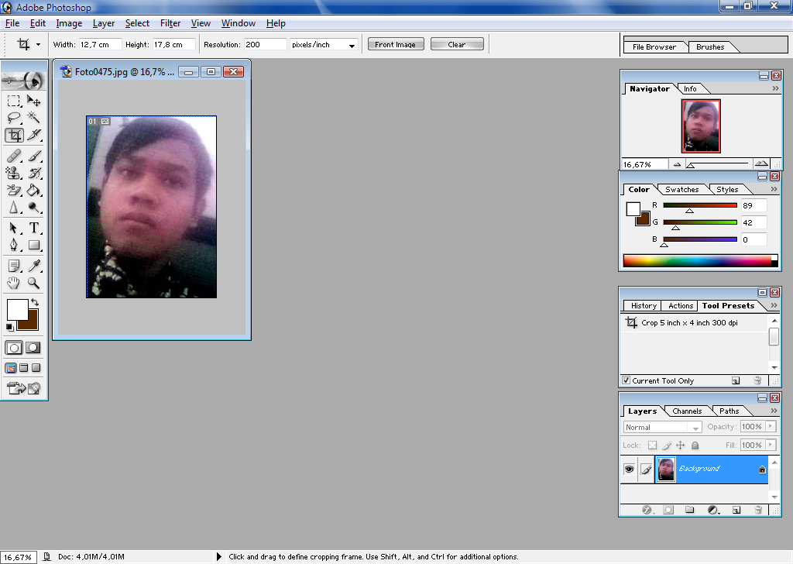

- Mengcropping untuk dicetak
- Sebelum mengcrop foto,anda sebaiknya perhatikan tabel standar ukuran cetak foto
Yang terdapat dibawah ini

3R | 9X12,7 CM
4R | 10x15 CM
5R | 12,7X17,8CM
8R | 20X25CM
10R | 25X30CM
12R | 30X40CM

- Buka foto yang ingin dicrop
- Pada contoh disini,saya ingin membuat foto berukuran 5R atau 12,8x17,8 cm
- Pilih crop tool pada toolbox,atau tekan tombol tombol C

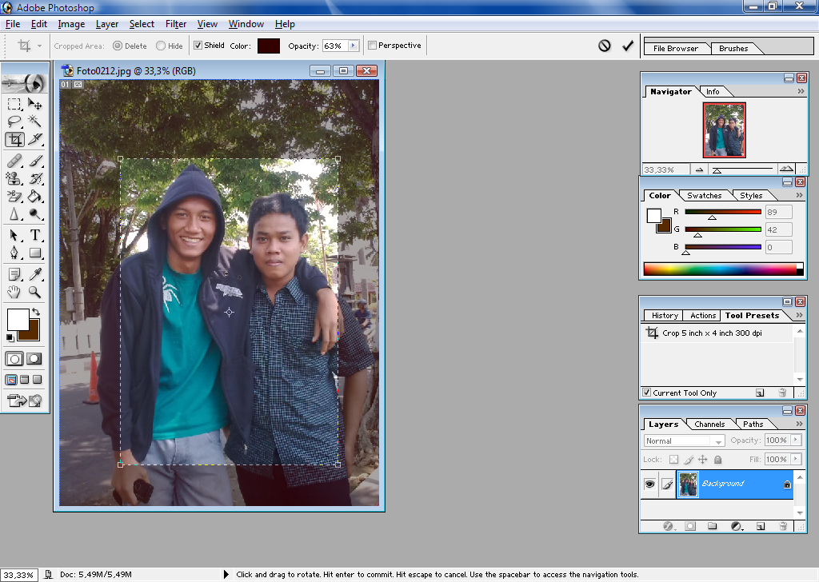 5.Pada panel options,ketikkanlah 12,7 cm pada kotak Width dan
17,8 cm pada kotak Height
6.pada kotak resolution,ketikkanlah 300 dam pilih pixel/inch pada
Menu sebelahnya.gunakan resolusi 180-300 inch
7.geser mouse pada foto untuk membentuk bidang crop
8.Klik tombol commit atau tekan Enter untuk meng-crop gambar.
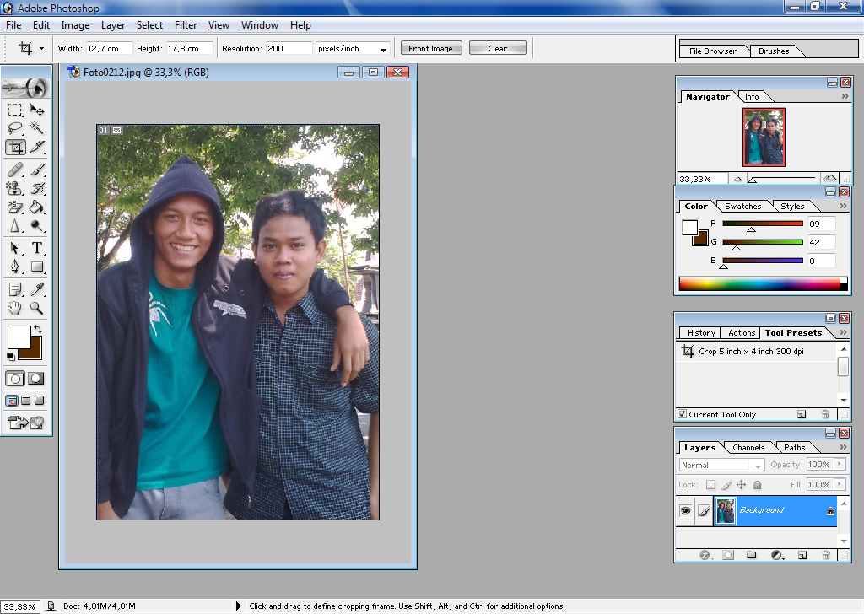

- Mengurangi Noise
- Buka foto yang mengandung noise.
Yaitu foto yang diambil dalam suasana agak gelap ini terlihat mengandung bintik-bintik nosie berwarna merah-hijau-biru.
- Pilih menu Image>Mode Lab Color
- Pada jendela gambar anda,tampak pada baris judulnya berubah menjadi Lab
- Pada palet Channels.terlihat mode warna Lab dibagi ke dalam tiga channel
- Lightness yang mengandung informasi mengenai detail dan tingkat terang/gelap dari gambar anda,serta channel a dan b yang mengandung warna
- Klik pada channel a
- Kita akan mencoba mengurangi noise yang terdapat pada channel warna ini
- Pilih menu Filter>Blur>Gaussian Blur.
- Pada kotak dialog yang muncul,geserlah slider Radius sampai titik-titik pada foto tidak tampak lagi
- Klik radius sampai 4.0 pixel
- Klik OK
- Kini berpindahlah ke channel b
- Kita akan melakukan hal sama pada channel warna yang kedua
- Lakulanlah langkah-langkah untuk menerapkan Gaussian Blur seperti di atas.
- Apabila pada channel b ini banyaknya titik-titik berbeda dengan channel a,anda disarankan untuk menerapkan Filter Blur secara terpisah
Beri nilai Radius sebesar 7.0 pixel untuk channel b Kemudian KLIK OK

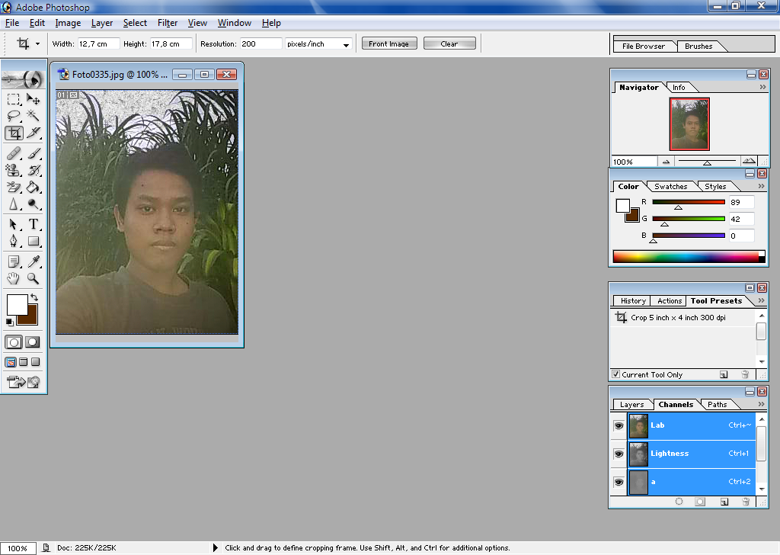

16.Pilih menu Image>Mode>RGB Color
17.pilih Filter>Noise>Despeckle
18.Lakukanlah pembesaran pada gambar anda untuk melihat hasil dari filter
Despeckle ini.
19.Pada gambar di atas terlihat bintik-bintik noise
20.Terapkan filter Despeckle beberapa kali sampai bintik-bintik tampak hilang
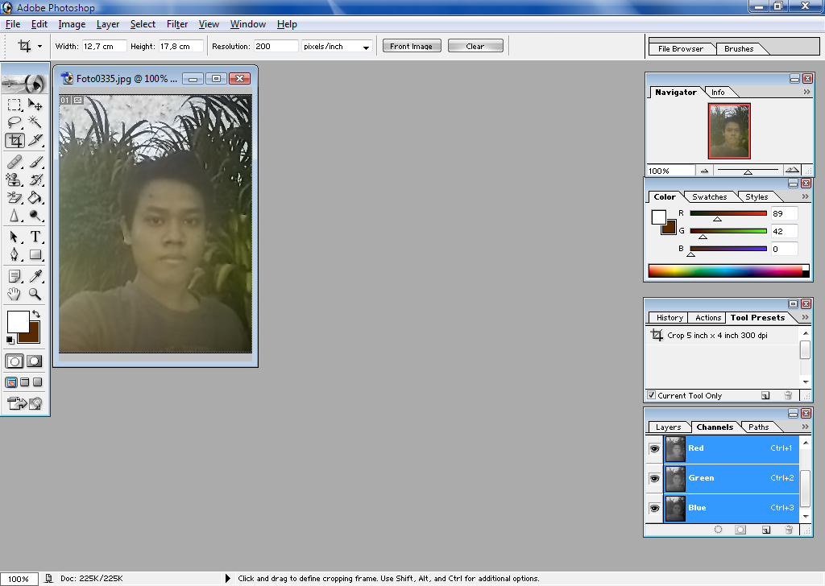

- Memperbaiki Foto Under Exposure
- Buka foto anda yang under
- Under maksudnya wajah suatu model tampak gelap atau kurang pencahayaan saat mengambil foto.
- Tekan CTRL+J untuk membuat sebuah Layer baru dari foto anda.
- Pada palet Layers,Layer baru ini akan bernama layer 1.kita dapat merubah nama sesuai keinginan kita caranya double klik pada nama layer 1 lalu ubah nama klik Enter
- Klik pada pilihan blending mode yang berada pada bagian atas palet
- Dari menu yang muncu,ubahlah blending mode menjadi Screen.
- Foto anda kini sudah tampak agak sedikit lebih terang.
- Apabila foto anda dirasa masih terlalu gelap,ulangi kembali langkah 2-5 di atas.
- Terus ulangi langkah 2-5 di atas sampai anda mendapatkan foto yang tampak lebih normal.
- Apabila setelah melakukan langkah 2-5 berulang-ulang ternyata foto anda tampak terlalu terang,geser opacity menjadi lebih kecil.
- Tekan CTRL+SHIFT+E untuk menyatukan semua layer.
- Simpan kembali foto yang anda perbaiki.

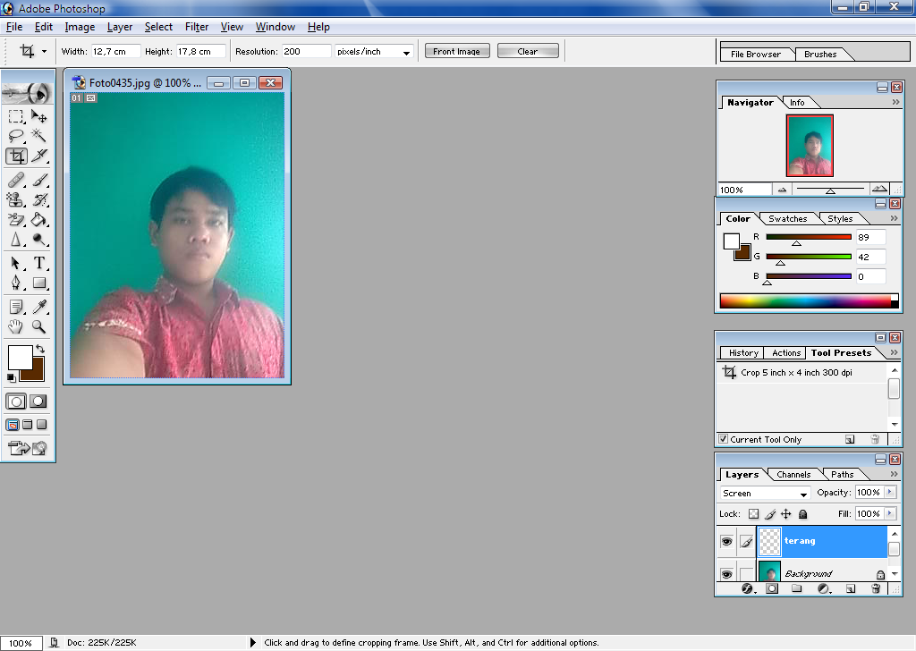

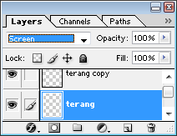
Anda ingin dapatkan lebih Klik Disni http://www.kick-ady.blogspot.com

☺SELAMAT MENCOBA☺
****Sumber Referensi ☹ Buku Panduan Visual Photoshop 7 untuk fotografer☺****

